
Gemeenschappelijke preventiedienst
Veiligheidsinstructiekaart

VEILIGHEIDSINSTRUCTIEKAART – A12
Kettingzaag elektrisch
Merk: |  |  |  |  |  |  |  |  |  | 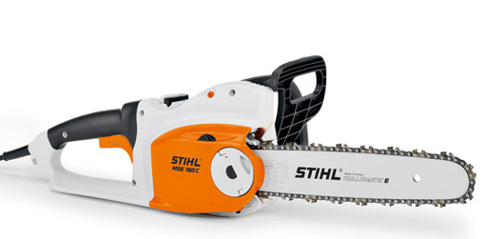
Type:
Serienummer:
Afdeling:
Lokaal / locatie:
Uitsluitend te gebruiken voor werkzaamheden die bepaald zijn in de gebruikershandleiding.
Deze veiligheidsinstructiekaart is opgemaakt voor werknemers + gelijkgestelden.
Toepasselijke pictogrammen
 |  |  |  |  |  |  |  |  |  |  | +16 | 
Aan de machine aangepaste snijbestendige kledij | Helm + volgelaat-scherm + veiligheidsbril |  |  | Veiligheids-  Schoen |  | Haarnet verplicht / samenbinden van lange haren | Gehoor-bescherming | Aan de machine aangepaste snijbestendige handschoenen |  |  | Toestel onder toezicht gebruiken vanaf 16 jaar | Handleiding
Voorkomingsmaatregelen
Algemene  veiligheids-voorschriften |  | - Alvorens het toestel te gebruiken dient te gebruiker te beschikken over de nodige vaardigheden en techniek (conform handleiding fabrikant).  - Toestel mag niet gebruikt worden onder de 16 jaar, leerlingen mogen het toestel enkel onder permanent toezicht gebruiken.  - Geen andere personen in de werkzone toegelaten.  - Draag sluitende kledij.  - Geen sjaal, das, sieraden dragen.  - Lang haar opbinden of een haarnet dragen.  - Gebruik het toestel enkel voor de door de fabrikant voorgeschreven doeleinden.  - Draag veiligheidskledij die aangepast is aan de snijsnelheid van de machine.  - Werken enkel uitvoeren indien alle omstandigheden het toelaten.  - De gebruiker dient medisch geschikt te zijn.  - Werk niet met de machine als uw aandacht is verminderd, door het gebruik van bijvoorbeeld medicatie.
Transport |  | - De motorzaag altijd uitschakelen, de inschakelbeveiliging in stand plaatsen.  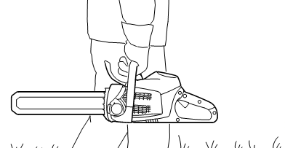  - De motorzaag alleen aan de draagbeugel dragen – zaagblad naar achteren gericht.  - Zaagblad met geschikt middel steeds afschermen.  - In auto's: de motorzaag tegen kantelen en beschadiging beveiligen.
Vóór het gebruik |  | - Controleren of het apparaat in goede staat verkeert.  - Snijgereedschap moet voldoende scherp zijn, en correct gemonteerd zijn.  - Controleer de kettingrem en handbeschermer de op beschadigingen.  - De handgrepen moeten schoon, droog, vrij van olie en vuil zijn.  - De netkabel, netsteker en verlengkabel op beschadigingen controleren.  - De netkabel zo neerleggen dat deze niet kan worden beschadigd.  - De steker en de contrastekker van de verlengkabel mogen niet in het water liggen.  - Vermijden om de verlegkabel langs randen, punten of scherpe voorwerpen te laten schuren.  - De kabelhaspel altijd geheel afwikkelen.  - Bij in elkaar gedraaide kabels de netsteker uit de contactdoos trekken en de kabels uit de knoop halen.  - Het apparaat moet via een aardlekschakelaar op het elektriciteitsnet worden aangesloten, die de stroomtoevoer onderbreekt als de aardlekstroom hoger is dan 30 mA.  - De verlengkabel moet qua constructie ten minste voldoen aan dezelfde eigenschappen als de netkabel van het apparaat.
Het opstarten |  | - Zorg voor een stabiele & veilige werkhouding.  - Hou de motorzaag met beide handen vast en zorg ervoor dat het zaagblad niet in aanraking komt met de grond of andere voorwerpen.  - De machine niet in een zaagsnede opstarten.
Tijdens het gebruik |  | - Bij dreigend gevaar, resp. in geval van nood de motorzaag direct uitschakelen, de inschakelbeveiliging in stand plaatsen en de stekker uittrekken.  - Bij beschadiging of bij het doorknippen van de netkabel direct de netsteker uit de contactdoos trekken.  - Het apparaat niet verder gebruiken indien na uitschakelen van de machine de zaag blijft nalopen.  - Bewegende zaag nooit aanraken.  - Als de zaag blokkeert de machine onmiddellijk uitschakelen. De motorzaag niet in de regen achterlaten.  - Bij werkzaamheden die niet vanaf de grond kunnen worden uitgevoerd steeds een geschikt arbeidsmiddel gebruiken.  - Gebruik het toestel nooit bij vochtige omstandigheden.  - Het apparaat nooit onbeheerd achterlaten in alle omstandigheden.  - Gebruik het toestel bij voldoende licht en nooit buiten het gezichtsveld.  - Controleer regelmatig de toestand van de zaagketting en het smeren van de ketting.  - Werk nooit alleen.  - Voor het verwisselen van de zaagketting, de motorzaag uitschakelen, de inschakelbeveiliging in stand plaatsen en de accu uit de motorzaag nemen.  - Gevaar voor terugslag:  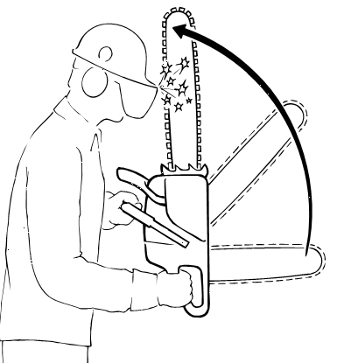  - Terugslag ontstaat bv. als de zaagbladneus per ongeluk in aanraking komt met hout of een ander vast voorwerp.  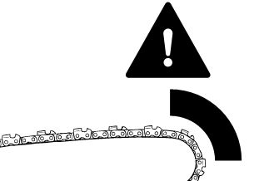  - Zaag alleen op maximale snelheid.  - Zaag nooit met de zaagbladneus.  - Zaag nooit gelijktijdig meerdere takken.  - Zorg voor een stabiele houding.  - Niet boven schouderhoogte zagen.  - Steeds voorzichtig inzetten.  - Let op de stand van de stam en op krachten die de zaagsnede dicht kunnen drukken.  - Naar voren trekken:  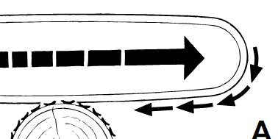  - Terugstoten:  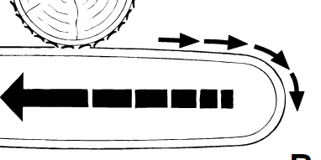
Na het gebruik |  | - De netsteker nooit uit de contactdoos trekken door aan de netkabel te trekken.  - Motorzaag uitschakelen, inschakelbeveiliging in stand plaatsen, de accu uit de motorzaag nemen en de kettingbeschermer aanbrengen.  - Berg de motorzaag veilig op.  - Reinig de machine.
Onderhoud en herstelling |  | - Het apparaat niet met water afspuiten.  - Vooraleer onderhoudswerkzaamheden uit te voeren de batterij verwijderen.  - Onderhoud en herstelling enkel en alleen door bevoegd personeel.  - Elektrische contacten, de aansluitkabel en de netstekker van de acculader regelmatig op beschadigingen controleren.  - Kunststof onderdelen reinigen met een doek, gebruik geen benzine of andere licht ontvlambare producten.  - De koelluchtsleuven periodiek reinigen.
Visum
Hiërarchische lijn  Handtekening: |  |  |  |  | Preventieadviseur-arbeidsarts  Handtekening: |  |  |  | Preventieadviseur  Handtekening:
Naam: |  |  |  |  | Naam: |  |  |  | Naam:

